5. Хозяйственное развитие и культура
Выберите правильный вариант ответа.
1. Сбором мёда диких пчёл называется:
а) промысел; б) бортничество;
в) шорничество; г) бондарство.
2. Города начали преодолевать кризис в:
а) XIII в.; б) XIV в.; в) XV в.; г) XVI в.
3. Для покрытия крыш замков использовали:
а) шифер; б) черепицу;
в) металлочерепицу; г) ондулин.
4. Наиболее известная оборонительная башня расположена в городе:
а) Витебске; б) Лиде; в) Полоцке; г) Каменце.
Выберите несколько правильных вариантов ответов.
5. Хозяйственное развитие белорусских земель в XIV в. замедлилось, т. к.…
а) голод; б) многочисленные войны;
в) похолодание; г) болезни.
6. Укажите мелкие города, которые возникли во время упадка старых городов.
а) Быхов; б) Менск; в) Гольшаны;
г) Крево; д) Витебск; е) Лида.
7. Замки-кастели были возведены в:
а) Троках; б) Лиде; в) Крево; г) Витебске.
8. Соотнесите название ремесла с описанием деятельности:
1 | Шорное ремесло | А | шитьё кожаной обуви
2 | Ювелирное дело | Б | изготовление замков для запирания дверей, сундуков
3 | Слесарное дело | В | изготовление хомутов и другой лошадиной упряжи
4 | Сапожное дело | Г | изготовление украшений из золота и серебра

1___ 2___ 3___ 4____

9. Вычеркните лишнее.
а) В оборонительном зодчестве XIV в. чётко прослеживались элементы романского, готического и барочного стилей.
б) До начала XVI в. в иконописи господствовали западноевропейские, византийские и древнерусские иконы.
в) В оформлении рукописных книг XIV в. давние традиции переплетались с западноевропейскими и древнерусскими.
г) Крестьянская семья обычно изготавливала орудия труда, посуду, полотно, рукописные книги, одежду, обувь.

10. Соотнесите особенности, которые характерны для Мстижского и Лавришевского евангелией.

Мстижское евангелие | Создано, вероятно, в Менске в XIV в. | Лавришевское евангелие
Мстижское евангелие | Наличие инициалов | Лавришевское евангелие
Мстижское евангелие | Наиболее выразительны миниатюры | Лавришевское евангелие

11. Подпишите иллюстрации.
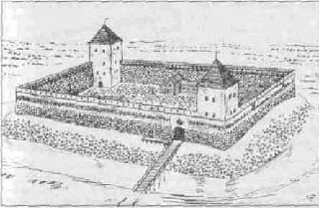
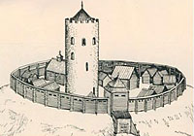

а) ____________________________ б) ______________________________

